

VANJA, VINE, AVA, NEVA, IVA, IVI, IVAN, EVA, VANE, VITA, VITAN, NEVENA, VAJA, VEM, VATA, TAVATI, VEJA, VEJATI,

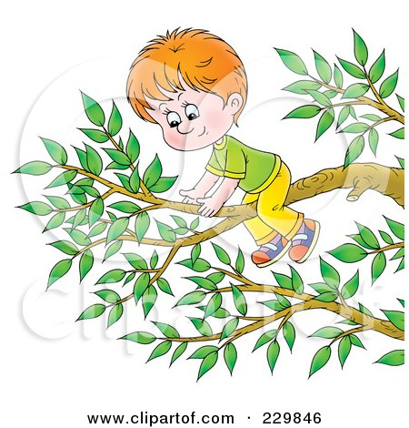VINE JE NA VEJI.

EVA TAVA.

VITAN NE TAVA.

VIJA, VAJA, VEN.